Глубокорыхлители Kret Plow
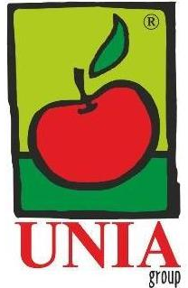
Глубокорыхлители Kret Plow, поставляемые компанией ЛБР-АгроМаркет, предназначены для разрушения плужной подошвы поля.
В аграрной практике глубокорыхлители используются при необходимости рыхления подпахотного горизонта до глубины 40-50 см, что увеличивает мощность корнеобитаемого слоя, а также улучшает воздушный, водный и тепловой режимы почвы. Таким образом, глубокорыхлители способны улучшить условия развития корневой системы растений, способствуя накоплению влаги и предотвращая ветровую и водную эрозии.

Глубокорыхлители Kret Plow обеспечивают рыхление нижнего слоя почвы до глубины 35 см при отсутствии вертикального перемещения с пахотным слоем.
Рабочие органы глубокорыхлителя Kret Plow ― изогнутые рыхлительные стойки типа «Plow» осуществляют основную обработку, образуя трещины в пахотном слое и сохраняя 90% пожнивных остатков.
Глубокорыхлители Kret Plow могут применяться периодически (раз в несколько лет) при использовании отвальных и минимальных систем обработки почвы.

Глубокорыхлители Kret Plow в стандартной комплектации имеют:
- зубья рыхлителей почвы,
- защиту зубьев (болтом в версии В, рессорой в версии S), а также
- 2 резиновых опорных колеса.

Глубокорыхлители Kret Plow имеют просвет под рамой 950 мм.
В конструкции глубокорыхлителей Kret Plow предусмотрена возможность регулировки расстояния между зубьями.
Дополнительно возможна установка дискатора.

Технологические характеристики глубокорыхлителей Kret Plow

Модель | 4B | 6B | 8B | 4S | 6S | 8S
Масса | 840 | 1140 | 1400 | 1210 | 1600 | 2030
Потребность в мощности, л.с. | 130-150 | 150-180 | 170-200 | 130-150 | 150-180 | 170-200

Задать все интересующие вопросы и заказать технику можно, связавшись с менеджером ЛБР-АгроМаркет в вашем регионе.

